


《数字图像处理课程设计》

题目：图像的增强与恢复

院（系） 信息科学与工程学院
专 业 通信工程2班
届 别 2016级
学 号 1615232052
姓 名 钟祺
任课老师 冯 桂

摘要
图像作为一种有效的信息载体是人类获取和交换信息的主要来源。人类感知的外界信息百分之八十以上是通过视觉得到的。因此。图像处理的应用领域必然涉及到人类生活和工作的方方面面。图像增强是对图像的低层次处理,处于图像处理的预处理阶段。它是图像处理的一个重要环节,在整个图像处理过程中起着承前启后的重要作用，对图像高层次处理的成败至关重要。其目的就是为了改善图像的质量和视觉效果，或将图像转换成更适合于人眼观察或机器分析识别的形式，以便从图像中获取更加有用的信息。通过对图像增强理论的理解，本文分析了频域法和空域法，还介绍了彩色增强，利用MATLAB其进行编程与仿真，并对其结果进行分析。
关键字：图像增强；滤波；图像变换；彩色增强；

目录

摘要 2
目录 3
1引言 4
2图像增强部分理论 4
2.1 空域变换增强 5
2.1.1增强对比度
2.1.2 图像求反
2.2 空域滤波增强 6
2.2.1 基本原理
2.2.2 线性平滑滤波器
2.2.3 非线性平滑滤波器
2.2.4 线性锐化滤波器
2.3 频域增强 8
2.3.1 基本原理
2.3.2 低通滤波
2.3.3 高通滤波
3 图像点运算与加噪 9
4 灰度变换与直方图均衡化 10
5 彩色增强 12
6 gui界面图像处理应用展示 14
7 总结 17
参考文献

1引言
数字图像处理技术是20世纪60年代随着计算机技术和VLS的发展而产生、发展和不断成熟起来的一个新兴技术领域，它在理论上和实际应用中都取得了巨大的成就。 数字图像处理Digital Image Processing又称为计算机图像处理它是指将图像信号转换成数字信号并利用计算机对其进行处理的过程。数字图像处理最早出现于 20 世纪 50 年代，当时的电子计算机已经发展到一定水平，人们开始利用计算机来处理图形和图像信息。数字图像处理作为一门学科大约形成于20世纪 60 年代初期。早期的图像处理的目的是改善图像的质量。它以人为对象，以改善人的视觉效果为目的。图像处理中，输入的是质量低的图像，输出的是改善质量后的图像，常用的图像处理方法有图像增强、复原、编码、压缩等。 目前图像增强处理的应用已经渗透到医学诊断、航空航天、军事侦察、指纹识别、无损探伤、卫星图片的处理等领域。如对 X 射线图片、CT 影像、内窥镜图像进行增强使医生更容易从中确定病变区域从图像细节区域中发现问题对不同时间拍摄的同一地区的遥感图片进行增强处理侦查是否有敌人军事调动或军事装备及建筑出现在煤矿工业电视系统中采用增强处理来提高工业电视图像的清晰度，克服因光线不足、灰尘等原因带来的图像模糊、偏差等现象，减少电视系统维护的量。图像增强技术的快速发展同它的广泛应用是分不开的，发展的动力来自稳定涌现的新的应用我们可以预料在未来社会中图像增强技术将会发挥更为重要的作用。 图像处理工具箱提供一套全方位的参照标准算法和图形工具用于进行图像处理、分析、可视化和算法开发。可用其对有噪声图像或退化图像进行去噪或还原、增强图像以获得更高清晰度、提取特征、分析形状和纹理以及对两个图像进行匹配。工具箱中大部分函数均以开放式MATLAB 语言编写。这意味着可以检查算法、修改源代码和创建自定义函数。图像处理工具箱在生物测定学、遥感、监控、基因表达、显微镜技术、半导体测试、图像传感器设 计、颜色科学及材料科学等领域为工程师和科学家提供支持。它也促进了图像处理技术的教学。
图像增强的过程往往也是一个矛盾的过程，图像增强既希望去除噪声又增强边缘。但是，增强边缘的同时会同时增强噪声，而滤去噪声又会使边缘在一定程度上模糊。因此，在图像增强的时候，往往是将这两部分进行折中，找到一个好的代价函数达到需要的增强目的。

2图像增强基本理论
图像增强可分成两大类：频域增强和空域增强。前者把图像看成一种二维信号对其进行基于二维傅里叶变换的信号增强。采用低通滤波即只让低频信号通过去掉图中的噪声。采用高通滤波法，则可增强边缘等高频信号，使模糊的图片变得清晰。具有代表性的空间域算法有局部求平均值法和中值滤波，取局部邻域中的中间像素值，法等它们可用于去除或减弱噪声。基于空间域的算法处理时直接对图像灰度级做运算，基于频率域的算法是在图像的某种变换域内对图像的变换系数值进行某种修正，是一种间接增强的算法。
基于空间域的算法分为点运算算法和领域去噪算法。点运算算法即灰度级校正、灰度变换和直方图修正等，目的或使图像成像均匀或扩大图像动态范围扩展对比度。邻域增强算法分为图像平滑和锐化两种。平滑一般用于消除图像噪声，但是也容易引起边缘的模糊。常用算法有均值滤波、中值滤波。锐化的目的在于突出物体的边缘轮廓，便于目标识别。常用算法有梯度法、算子、高通滤波、掩模匹配法、统计差值法等。
图像增强是一类基本的图像处理技术，其目的是对图像进行加工，以得到对具体应用来说视觉效果更好、更有用的图像。这里的好和有用要因具体的应用目的和要求而异，并且所需的具体增强技术也可不同。
目前常用的增强技术根据其处理所进行的空间不同，可分为基于图像域的方法和基于变化域的方法。第一类，直接在图像所在的空间进行处理，也就是在像素组成的空间里直接对像素进行操作；第二类，在图像的变化域对图像进行间接处理。空域增强方法可表示为：g(x,y)=EH[f(x,y)]其中f（x，y）和g（x，y）分别为增强前后的图像，EH代表增强操作。
2 空域变换增强
2.1.1 增强对比度
增强对比度实际是增强原图像的各部分的反差。实际中往往是通过原图中某两个灰度值之间的动态范围来实现的（如图4-1）。
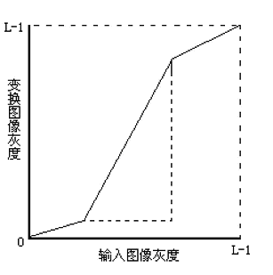
图2-1 增强对比度
在图2-1中可以看出，通过变换可以使原图的较高的和较低的灰度值的动态范围减小了，而原图在二者之间的动态范围增加了，从而其范围的对比度增加了。

注：2.1-2.3部分图片为参考资料借鉴而来。
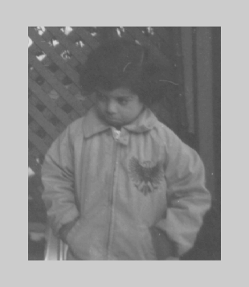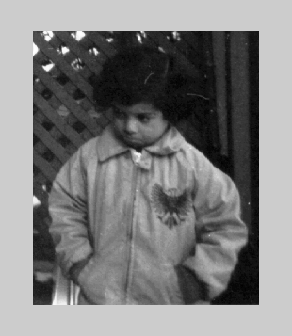
图2-2 原图 图2-3增强对比度所得图像

2.1.2 图像求反
对图像求反是将原来的灰度值翻转，简单的说就是使黑变白，使白变黑。
普通的黑白底片和照片就是这样的关系。具体的变换就是将图像中每个像素的灰度值根据变换曲线进行映射。
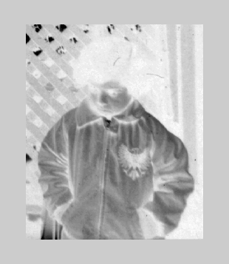
图2-4 图像求反后
2.2 空域滤波增强
一般情况下，像素的邻域比该像素要大，也就是说这个像素的邻域中除了本身以外还包括其他像素。在这种情况下，g(x,y)在(x,y)位置处的值不仅取决于f(x,y)在以(x,y)为中心的邻域内所有的像素的值。如仍以s和t分别表示f(x,y)在(x,y)位置处的灰度值，并以n(s)代表f(x,y)在(x,y)邻域内像素的灰度值，则 t=EA[s,n(s)]
为在邻域内实现增强操作，常可利用模板与图像进行卷积。每个模板实际上是一个二维数组，其中各个元素的取值定了模板的功能，这种模板操作也称为空域滤波。
2.2.1 基本原理
空域滤波可分为线形滤波和非线形滤波两类。线形滤波器的设计常基于对傅立叶变换的分析。非线形空域滤波器则一般直接对邻域进行操作。另外各种滤波器根据功能又主要分成平滑滤波和锐化滤波。平滑可用低通来实现，锐化可用高通来实现。平滑滤波器：它能减弱或消除傅立叶空间的高频分量，但不影响在低频分量。因为高频分量对应图像中的区域边缘等灰度值具有较大较快变化的部分，滤波器将这些分量滤去可使图像平滑。锐化滤波器：它能减弱或消除傅立叶空间的高频分量空域滤波器都是利用模板卷积，主要步骤如下：
（1）将模板在图中漫游，并将模板中心与图中某个像素位置重合；
（2）将模板上的系数与模板下对应的像素相乘；
（3）将所有的乘积相加；
（4）将和（模板的输出响应）赋给图中对应的模板中心位置像素。
下面分别介绍在MATLAB中如何应用平滑和锐化滤波器。

2.2.2 线性平滑滤波器
线性低通滤波器是最常用的线性平滑滤波器。这种滤波器的所有系数都是正的。对3*3的模板来说，最简单的操作是取所有系数都为1。为保证输出图像仍在原来的灰度范围内，在计算R后要将其除以9再进行赋值。这种方法称为邻域平均法。

原图像，加入椒盐噪声的图像和均值滤波的图像分别如图2-5、图2-6和图2-7所示。
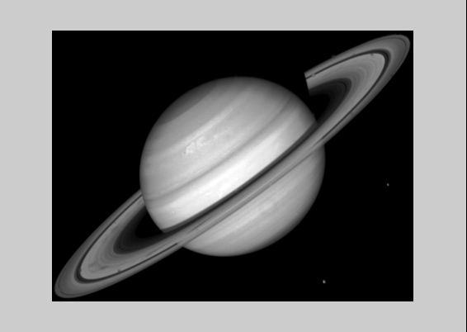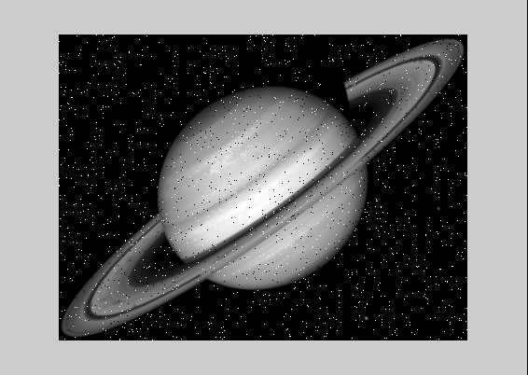
图2-5 原图 图2-6加入椒盐噪声图像
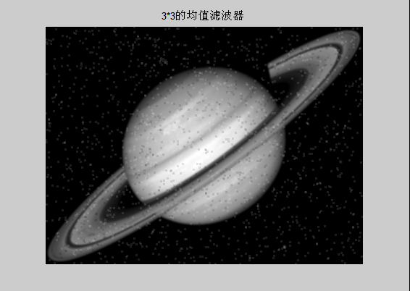
图4-7 3*3的均值滤波器处理结果
2.2.3 非线性平滑滤波器
中值滤波器是最常用的非线性平滑滤波器。它是一种临域运算，类似于卷积，但计算的不是加权求和，而是把邻域中的像素按灰度级进行排序，然后选择改组的中间值作为输出的像素值。具体步骤：
（1）将模板在图像中漫游，并将模板中心和图像某个像素的位置重合；
（2）读取模板下对应像素的灰度值；
（3）将这些灰度值从小到大排成一列；
（4）找出这些值排在中间的一个；
（5）将这个中间值赋给对应模板中心位置的像素。
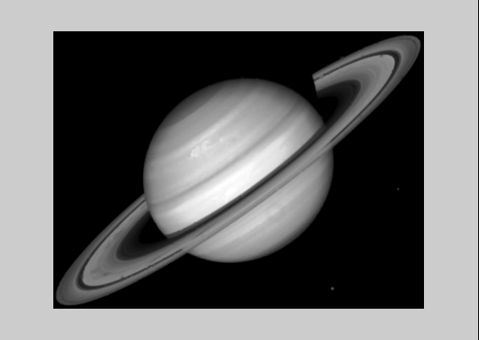图2-8 中值滤波结果
2.2.4 线性锐化滤波器
线性高通滤波器是最常用的线性锐化滤波器。这种滤波器的中心系数都是正的，而周围的系数都是负的。对3*3的模板来说，典型的系数取值是：
[-1 –1 –1；-1 8 –1；-1 –1 -1]
事实上这是拉普拉斯算子，所有的系数之和为0。当这样的模板放在图像中灰度值是常数或变化很小的区域时，其输出为0或很小。这个滤波器将原来的图像中的零频域分量去除了，也就是将输出的图像的平均值变为0，这样就会有一部分像素的灰度值小于0。在图像处理中我们一般只考虑正的灰度值，所以还有将输出图像的灰度值范围通过尺度变回到所要求的范围。
处理结果如图2-9所示：
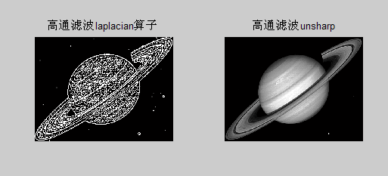
图2-9空域高通滤波
2.3 频域增强
2.3.1 基本原理
卷积理论是频域技术的基础。设函数f（x,y）与线性位不变算子h（x,y）的卷积结果是g（x,y），即g(x,y)=h(x,y)*f(x,y)
那么根据卷积定理在频域有：
G(x,y)=H(u,v)F(u,v)
其中G(x,y)、 H(u,v)、F(u,v)分别是g(x,y)、h(x,y)、f(x,y)的傅立叶变换。
频域增强的主要步骤是：
（1）技术所需增强图的傅立叶变换；
（2）将其与一个（根据需要设计的）转移函数相乘；
（3）再将结果进行傅立叶反变换以得到增强的图。
频域增强的两个关键步骤：
（1）将图像从空域转换到频域所需的变换及将图像从频域空间转换回空域所需的变换；
（2）在频域空间对图像进行增强加工操作。
常用的频域增强方法有低通滤波和高通滤波。
2.3.2 低通滤波
图像的能量大部分集中在幅度谱的低频和中频度，而图像的边缘和噪声对应于高频部分。因此能降低高频成分幅度的滤波器就能减弱噪声的影响。
Butterworth 低通滤波器是一种物理上可以实现的低通滤波器，n阶，截断频率为d0的Butterworth低通滤波器的转移函数为：
H（u，v）=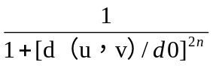
用MATLAB实现Butterworth低通滤波器。
原图和处理结果如图2-10和图2-11所示
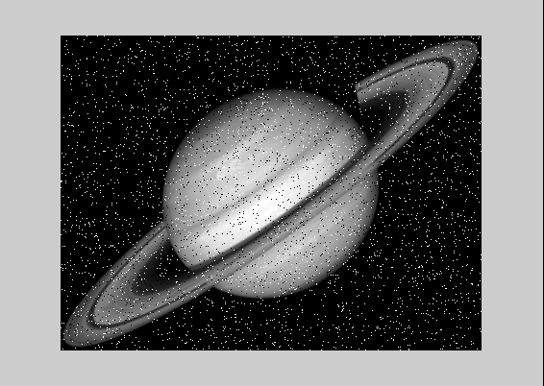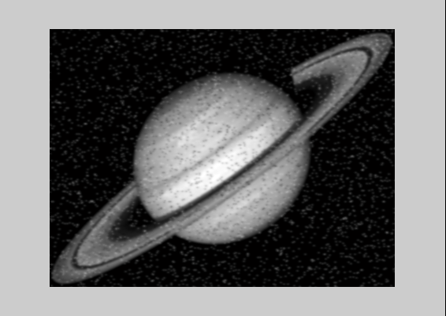
图2-10 加噪 图2-11 去噪
2.3.3 高通滤波
高通滤波也称高频滤波器，它的频值在0频率处单位为1，随着频率的增长，传递函数的值逐渐增加；当频率增加到一定值之后传递函数的值通常又回到0值或者降低到某个大于1的值。在前一种情况下，高频增强滤波器实际上是依照能够带通滤波器，只不过规定0频率处的增益为单位1。
实际应用中，为了减少图像中面积大且缓慢变化的成分的对比度，有时让0频率处的增益小于单位1更合适。如果传递函数通过原点，则可以称为laplacian滤波器。
n阶截断频率为d0的Butterworth高通滤波器的转移函数为：
H（u，v）=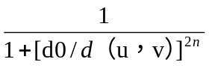

3图像点运算和给图像添加噪声
点运算是通过对图像中每个像素值进行计算,改善图像显示效果的操作，也称对比度增强，对比度拉伸，灰度变换，可以表示为B(x,y)=f(A(x,y))。进行逐点运算，输入映射为输出，不改变图像像素的空间关系。
代数运算是指对两幅输入图像进行点对点的加、减、乘或除运算而得到输出图像的运算。对于相加和相乘的情形，可能不止有两幅图像参加运算。在一般情况下，输入情况之一可能为常数。四种图像处理代数运算的数学表达式如下：
C(x,y)=A(x,y)+B(x,y)
C(x,y)=A(x,y)-B(x,y)
C(x,y)=A(x,y)*B(x,y)
C(x,y)=A(x,y)/B(x,y)
其中A(x,y)和B(x,y)为输入图像，而C(x,y)为输出图像。还可以通过适当的组合形成涉及几幅图像的复合代数运算方程。
图像常见的四种噪声：高斯噪声，泊松噪声，乘性噪声，椒盐噪声。
高斯噪声是指它的概率密度函数服从高斯分布（即正态分布）的一类噪声。常见的高斯噪声包括起伏噪声、宇宙噪声、热噪声和散粒噪声等等。除常用抑制噪声的方法外，对高斯噪声的抑制方法常常采用数理统计方法。
泊松噪声是符合泊松分布的噪声模型，泊松分布适合于描述单位时间内随机事件发生的次数的概率分布。如某一服务设施在一定时间内受到的服务请求的次数，电话交换机接到呼叫的次数、汽车站台的候客人数、机器出现的故障数、自然灾害发生的次数、DNA序列的变异数、放射性原子核的衰变数等等。
乘性噪声：信道特性随机变化引起的噪声，它主要表现在无线电通信传输信道中，例如，电离层和对流层的随机变化引起信号不反应任何消息含义的随机变化，而构成对信号的干扰。这类噪声只有在信号出现在上述信道中才表现出来，它不会主动对信号形成干扰。
椒盐噪声又称脉冲噪声，它随机改变一些像素值，是由图像传感器，传输信道，解码处理等产生的黑白相间的亮暗点噪声。椒盐噪声往往由图像切割引起。
在matlab中可以利用函数imnoise给图像添加高斯(gaussian)噪声、椒盐(salt & pepper)噪声和乘性(speckle)噪声。
给图像添加椒盐噪声：
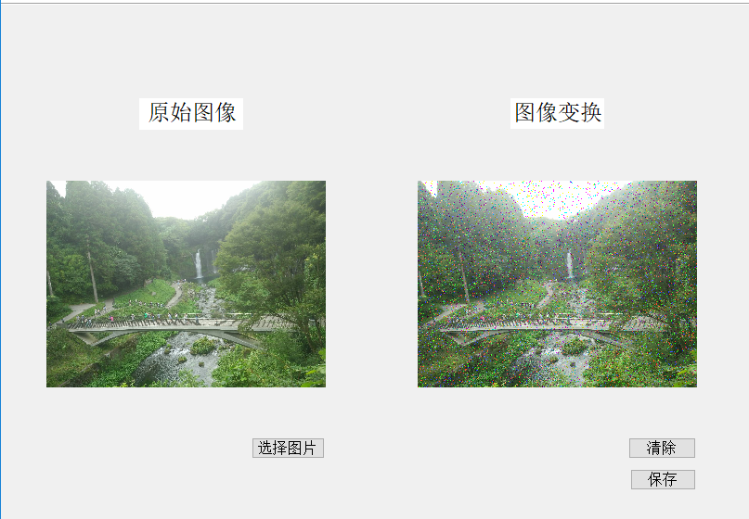

4灰度变换与直方图均衡化
如果在matlab中将rgb图像其中一个颜色的分量单独作为一幅M×N的图像来显示，得到的图像会是怎样的呢？例如将红色分量作为一幅图像，结果会不会是一幅“红色的图像”呢？答案是：不会。显示的图像是一幅类似黑白照片的图像。
当一幅rgb图像每一个点的三个彩色分量的值都相等，即R=G=B。我们就可以用其中一维来表示这个图片，因为三个分量都相等。这一个过程就叫做“灰度化”，灰度化以后得到的图片矩阵会从3维降至2维，这张图片看起来也是黑白的。
常用的灰度化方法有分量法、最大值法、均值法、加权平均法。在此着重介绍加权平均法。由于人眼对绿色的敏感最高，对蓝色敏感最低，因此，按下式对RGB三分量进行加权平均能得到较合理的灰度图像。加权平均法的表达式：f(i,j)=0.2989R(i,j)+0.5870G(i,j)+0.1140B(i,j)。matlab提供了rgb2gray()函数进行了灰度化,其原理就是加权平均法。
直方图均衡化是图像处理领域中利用图像直方图对对比度进行调整的方法。
基本思想:把原始图的直方图变换为均匀分 布的形式，这样就增加了像素灰度值的动态 范围，从而达到增强图像整体对比度的效果使用的方法是灰度级变换：s = T(r)
原理：s=T(r) 0≤r≤1T(r)满足下列两个条件：
（1）T(r)在区间0≤r≤1中为单值且单调递增
（2）当0≤r≤1时,0≤T(r) ≤1
条件（1）保证原图各灰度级在变换后仍保持从黑 到白（或从白到黑）的排列次序
条件（2）保证变换前后灰度值动态范围的一致性Pr(r)是r的概率密度函数，Ps(s)是s的概 率密度函数，Pr(r)和T(r)已知，且T-1(s) 满足上述条件(1)，所以有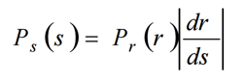
已知一种重要的变换函数：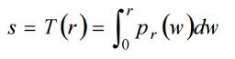关于上限的定积分的导数就是该上限的积分值 （莱布尼茨准则）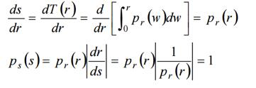对于离散值：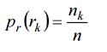其中r_{k} 是第k个灰度级，k = 0,1,2,…,L-1.n_{k}是图像中灰度级为r_{k}的像素个数。n是图像中像素的总数。已知变换函数的离散形式为：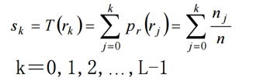s_{k}称作直方图均衡化 将输入图像中灰度级为r_{k}（横坐标）的像素映射 到输出图像中灰度级为s_{k} （横坐标）的对应像素得到。

5彩色增强
4.1伪彩色增强（从无彩色到有彩色）：一种常用的彩色增强方法是对原来灰度图中不同灰度值的区域赋予不同的颜色以更明显地区分它们。可以用密度切割：将图像灰度分级，然后对每个灰度值区间内的像素赋一种颜色。或者是从灰度到彩色的变换（黑白电视到彩色电视、和真的彩色电视有区别）（经过红、绿、蓝变换，合成）：使用光滑的、非线性的变换函数，更加灵活。实际中变换函数常用取绝对值的正弦函数，其特点是在峰值处比较平滑而在低谷出比较尖锐。通过变换每个正弦波的相位和频率就可以改变相应灰度值所对应的彩色（颜色就是不同频率的光）。这样不同灰度值范围的像素就得到了不同的伪彩色增强效果。
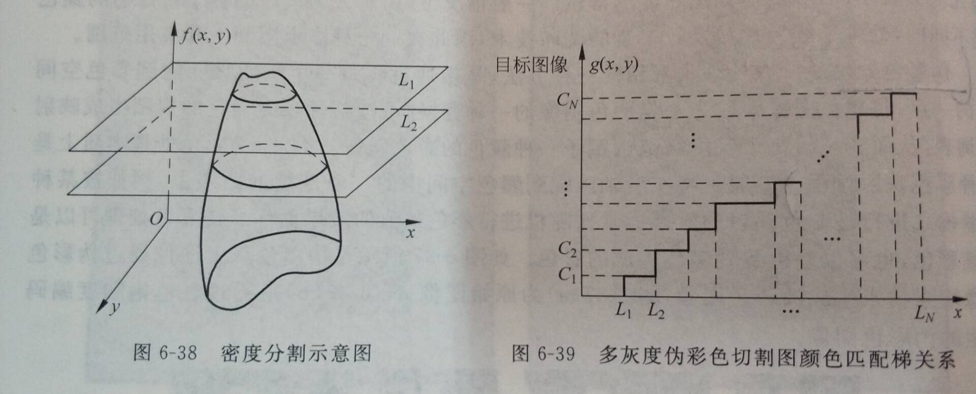
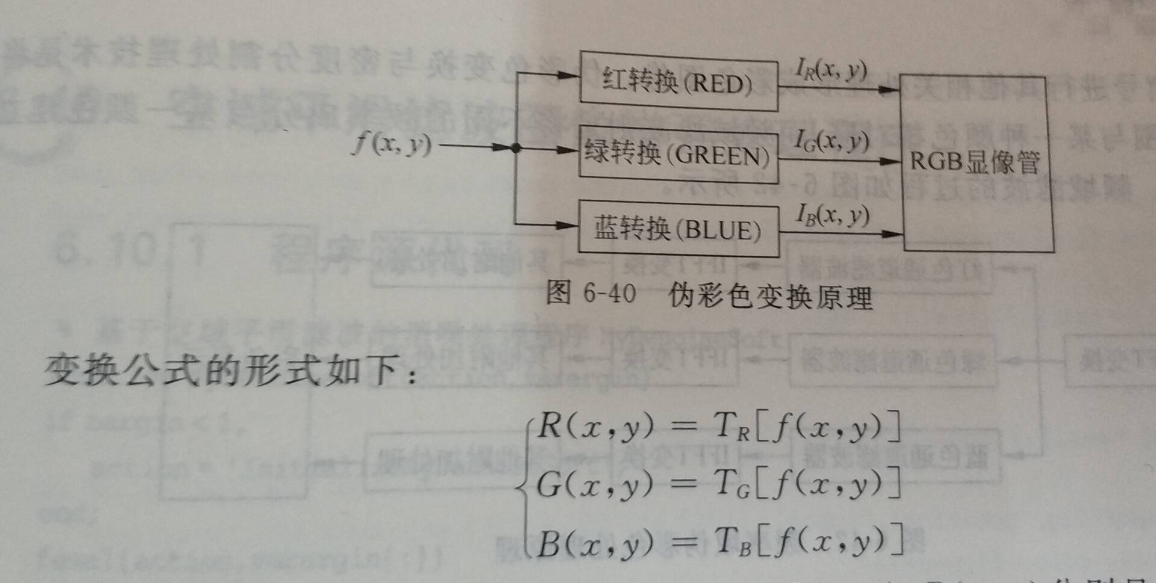
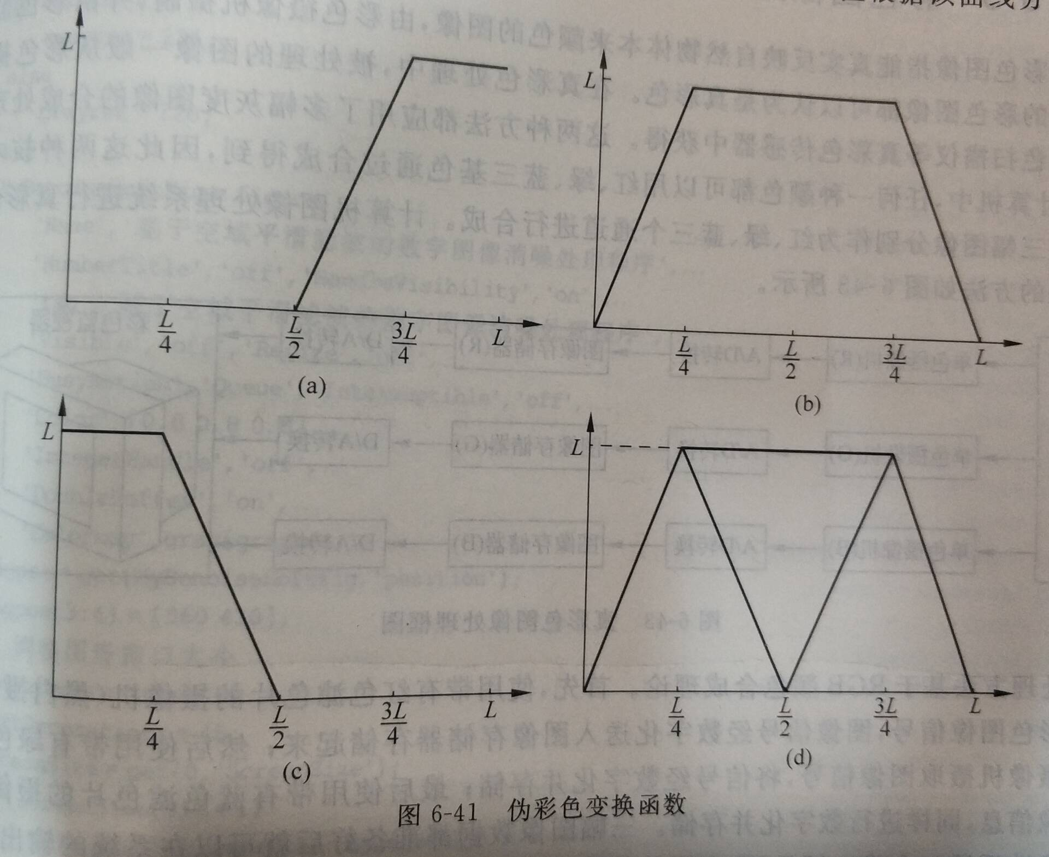
4.2真彩色增强是从有彩色到有彩色。在屏幕上显示彩色图一定要借用RGB模型，但HSI模型在许多处理中有其独特的优点。
（1）在HSI模型中，亮度分量与色度分量是分开的。（和人视觉效果相联系）
H：色调（Hue）
S：饱和度（Saturation：构成色度分量。
I：密度（Intensity）：构成亮度分量。
色调和饱和度合起来叫色度（HS）。需要指出：只管对R、G、B各分量直接使用对灰度图的增强方法可以增加图中的可视细节亮度，但得到的增强图中的色调有可能完全没有意义（R、G、B都增强后合到一起，颜色有可能会有很大变化）。这是因为R、G、B这三个分量既包含了亮度信息也包含了色彩信息，当在增强图中对应同一像素的这三个分量都发生了变化，他们得相对数值与原来不同了，从而会导致原图颜色的较大改变。
（2）在HSI模型中，色调和饱和度的概念与人的感知是紧密相连的。
一种简便常用的真彩色增强方法的基本步骤为：（色彩不变，亮度增强）
（1）将R、G‘B分量转化为H、S、I分量图（亮度分量就和色度分量分开了）；
（2）利用对灰度图增强的方法增强其中的I分量图；
（3）再将结果转换为用R、G、B分量图来显示。

6 gui界面图像处理应用展示
选择一张图片后，对其进行灰度处理，然后再进行直方图均衡化处理，可以看到其对比度明显提高。
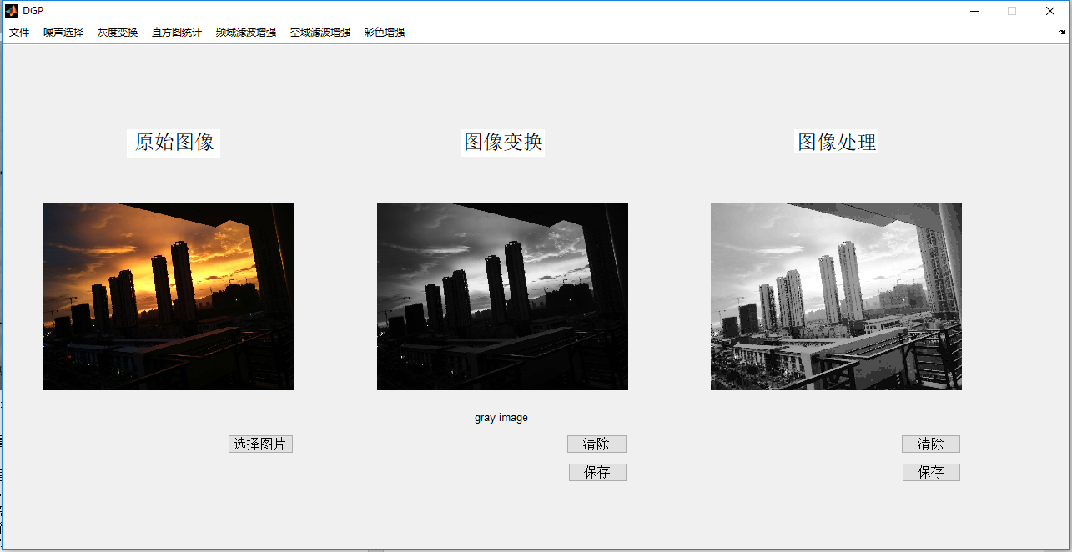
如果直接对原图进行直方图处理，和对灰度便后后的图像进行灰度级伪彩色增强
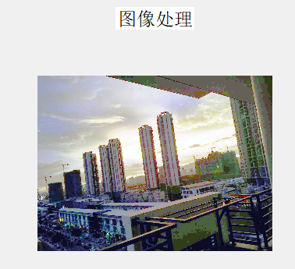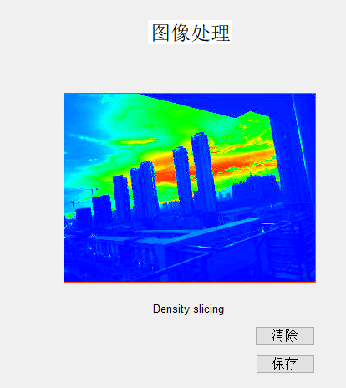
直方图均衡化 灰度级伪彩色增强
可以看到。左图的对比度和亮度有着明显的提高。
右图为对灰度图进行灰度级伪彩色增强后的结果，呈现了彩色的图像。

下面为该风景图原图的R、G、B直方图。
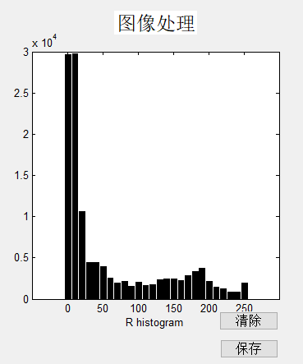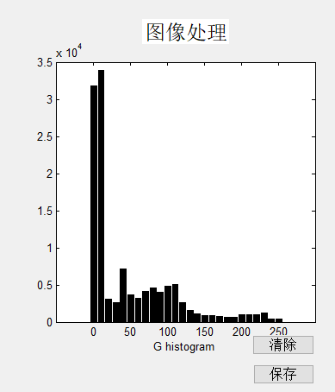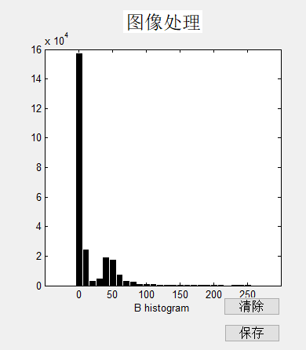
而直方图均衡化处理后的直方图分别为：
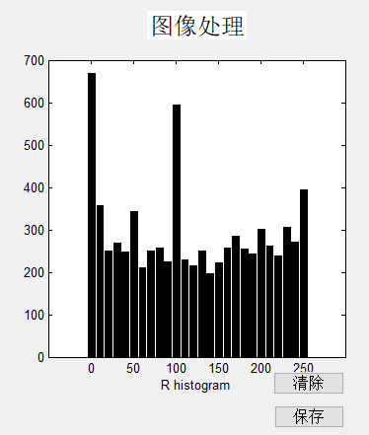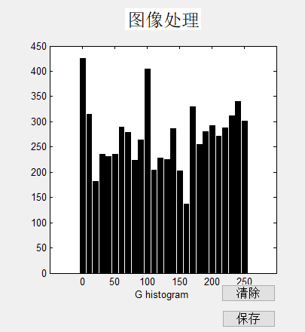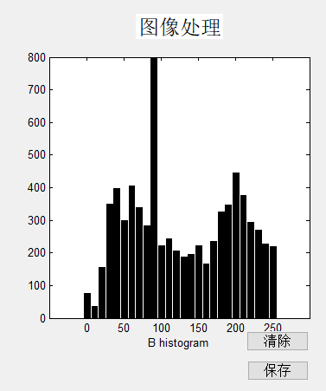
可以看到，在直方图均衡化处理下，其直方图分量更为均衡。为预期处理效果。
对其原图进行巴特沃斯高通滤波：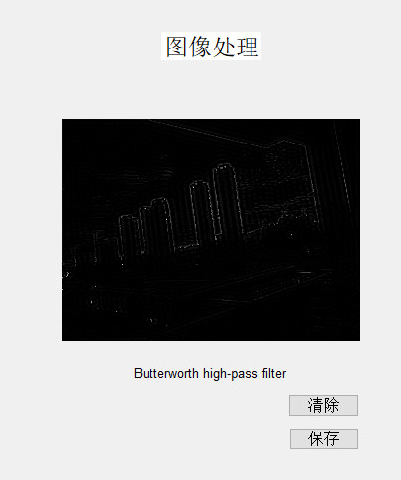
可以看到，由于高通的特性，其图像物体轮廓高频部分保留了下来。
一般而言:椒盐噪声使用均值滤波解决，随机噪声使用中值滤波，高斯噪声用均值滤波比较好。
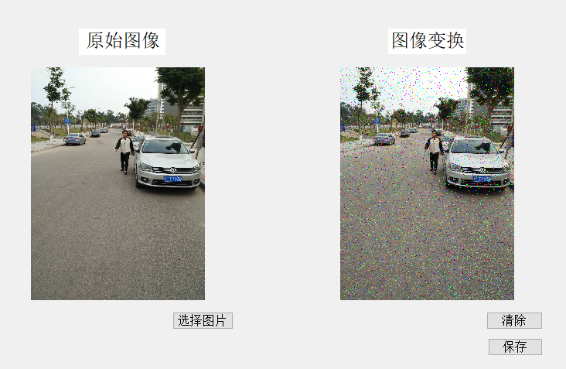
输入图像后，加入椒盐噪声，保存加噪后图像。然后进行均值滤波。
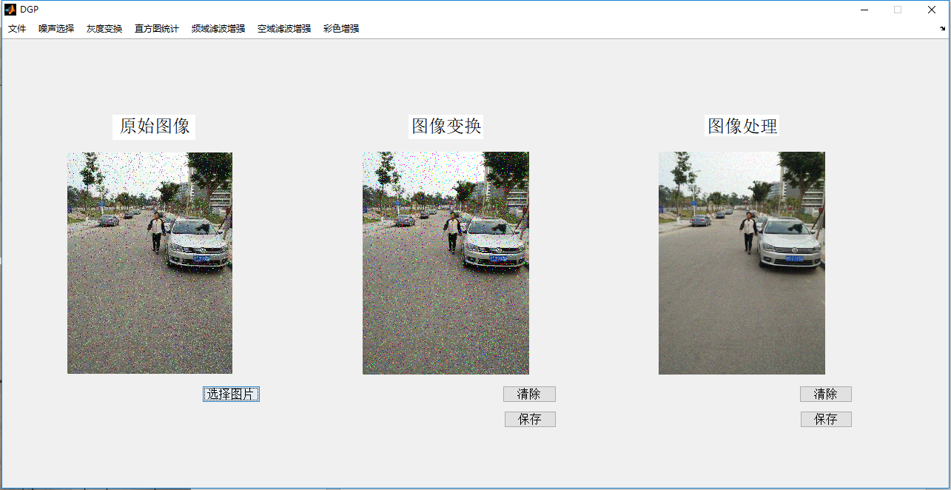
可以看到，均值滤波对椒盐噪声的处理效果不错。
同样的，对输入图像加入高斯噪声后，再进行均值滤波。
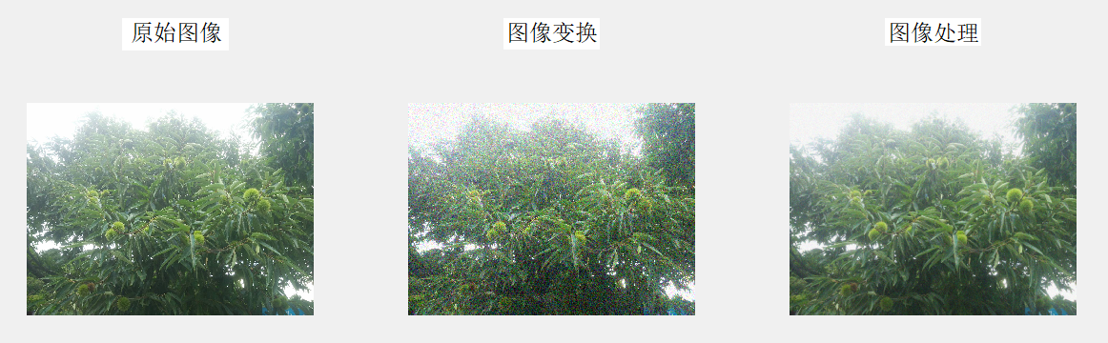
如图所示，经均值滤波后，高斯噪声的图像得到了较好的复原。

7总结
本文主要介绍了数字图像增强处理的方法，具体有空间域的增强算法（其中包括空域滤波和灰度变换）、频率域的增强算法和彩色增强。基于MATLAB的数字图像处理环境，介绍了如何利用MATLAB及其数字图像增强处理的方法，并在matlab中实现。
通过这次课程论文的撰写，让我巩固了关于图像处理的知识，对各种图像处理功能作用有了更深的了解，也深深感受到matlab数字图像处理技术的强大之处。

参考文献：
[1]陈天华，《数字图像处理》，清华大学出版社， 2014.9
[2]徐明远，刘增力《MATLAB仿真在信号处理中的应用》，西安电子科技大学出版社，2007.11
[3]于万波《基于MATLAB的图像处理》，清华大学出版社 ，2008.3

